
附件一
115學年度廣達「設計學習」計畫-學校團體 申請說明
一、甄選對象：全台灣國小、國中，以校為單位提出，申請者須為實際參與之教學者。
二、甄選須知：
- 參與年級：以115學年度就讀4年級至9年級的學生為主
- 教學團隊：組成至少跨三個教學領域的3-6人團隊，其中必含一位班級導師，建議教學團隊成員為實際參與教學者為佳。
- 課程實施：於民國115年9月1日至民國116年5月31日
- 課程成果：實踐計畫的過程中需融入AI協作於課程或成果之中，並自辦一場對外公開發表的任務成果展現，其形式不限，如：展覽、發表會…等。需提供1-3件學生作品於基金會七月辦理的「成果發表暨交流論壇」共同展出。
- 行政支持：
- 共同備課：教學團隊由跨領域教師組成，敬請校方協助安排成員每週兩節連續空堂可討論課程，以利本計畫實施。
- 公假派代：教學團隊將參與學習設計師修煉營、任務充電站、期中交流座談、期末成果發表暨交流論壇，屆時敬請校方惠允參與教師公假或派代協助。(相關代課、交通費可從本計畫補助款支應)
- 點子實驗室：有一個專屬空間為佳，為參與教師團隊、執行班級學生用以討論、陳列歷程或作品之用。若無，也可使用教室內佈告欄、牆面、活動立架等…每位學生都能看見的公開空間。
三、所獲資源：
- 【學習設計師修煉營】：共三天兩夜(24小時)課程，協助各校教師團隊產出執行本計畫之課程設計，並由基金會支付參與教師食宿。培訓地點：日月潭青年活動中心，每校團隊至少需有三分之二位成員出席，至多6人參與，有意申請本計畫學校請先預留時間民國115年8月11~13日。
- 【期中交流座談會】：共3小時課程，透過各校分享現階段教學設計與學生作品，透過顧問團引導，精修任務及教學內容，協助各校找出自身創意亮點。規劃於每年一月的周六辦理。
- 【成果發表暨交流論壇】：共5小時課程，透過顧問團後設分析各校案例，引導學員有意識地看見參與計畫學校的任務亮點，進而促發跨校教師社群交流，分享更多實務經驗與點子。規劃於每年7月中辦理。夥伴學校也將提供學生作品共同展出。
- 【專家顧問指導】：藉由基金會的陪伴，了解各校執行計畫困境，協同本計畫專業顧問團或資深夥伴教師，提供專屬教學建議與經驗分享。
- 【教學補助款】：每校四萬元。另設「教學推廣增額補助」鼓勵各校擴大規模及影響力，至高可達七萬元。本會將評估各校計畫擴散效益，擇優核給。
項目 | 教學推廣補助款 | 條件限制
全年級實施 | 10,000元 | 能將本計畫推廣至全年級實施  （參與班級需四個班級以上）
跨校教師社群 | 10,000至  20,000元 | 1.邀請跨校教師組織教師社群，共備課程。跨校教師也需參與本計畫於暑假辦理的學習設計師修煉營培訓。  2. 跨校教師須實施部分共備課程於校內，並提供學生作品 或 安排學生參與夥伴學校成果發表，促進兩校交流。  3.合作一校補助10,000元，兩校以上補助20,000元。
跨校觀摩成果 | 10,000元 | 能邀請至少三校師生到校觀摩夥伴學校成果發表。此項為交通費補助。  （此三校不可為跨校教師社群學校）

- 【Quno教具申請】：請依學校需求提出申請，需以Quno結合本計畫任務內容，進行相關課程及打造原型作品使用，並於結案時提供課程教案。
每校至多提供一個班級數量（以30組Quno普及套件為限）
編號 | 設備名稱 | 圖片
01 | Quno  (規格與Arduino UNO開發板相同，內建蜂鳴器、RGB全彩LED燈及按鈕) | 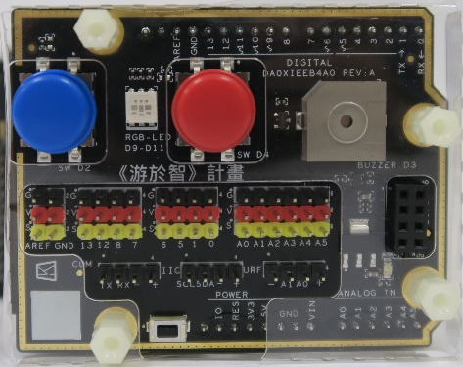
02 | 超音波感測器 HC-SR04+線組
03 | 伺服馬達SG90(含線組)
04 | USB線

四、計畫結案：
- 計畫執行成效
- 教學團隊基本資料
- 任務設計：學生任務信、任務規格與水準、點子實驗室、任務充電站
- 任務歷程記錄：任務介紹、學生創意、教學策略、任務充電站、成果呈現、教育推廣
- 教學心得分享：教學實施及心得分享、三類型學生改變案例
- 經費結算表：補助款用於計畫中實際支出明細表、蓋印校內財務出納章
- 學生學習經驗問卷：由參與計畫的學生填寫，提供掃描電子檔或線上填寫。
- Quno課程教案：需提供至少一份課程教案。（有申請此項者才需填寫）
115學年度 廣達「設計學習」計畫-學校團體 申請書
一、學校基本資料
學校名稱 |  |  | 學校地址
教育優先區 | 是 否 |  | 學校班級數
學生總人數 |  |  | 教師總人數
校長姓名 |  |  | 聯絡電話
電子信箱
曾參與廣達文教基金會的計畫 (計畫名稱)
未曾參與
二、教學團隊基本資料
(團隊成員若多於6人，請自行增加格數填寫)
主要聯繫  教師姓名一 |  |  | 教學領域
教師身份 |  | 班級導師 科任老師 其他 職稱
聯絡手機 |  |  | 電子信箱
教師姓名二 |  |  | 教學領域
教師身份 |  | 班級導師 科任老師 其他 職稱
聯絡電話 |  |  | 電子信箱
教師姓名三 |  |  | 教學領域
教師身份 |  | 班級導師 科任老師 其他 職稱
聯絡電話 |  |  | 電子信箱
教師姓名四 |  |  | 教學領域
教師身份 |  | 班級導師 科任老師 其他 職稱
聯絡電話 |  |  | 電子信箱
教師姓名五 |  |  | 教學領域
教師身份 |  | 班級導師 科任老師 其他 職稱
聯絡電話 |  |  | 電子信箱
教師姓名六 |  |  | 教學領域
教師身份 |  | 班級導師 科任老師 其他 職稱
聯絡電話 |  |  | 電子信箱
實施班級數 |  | 共 個班， 位學生
學生年級 |  | 4年級 5年級 6年級 7年級 8年級 9年級
三、教學推廣增額補助
不申請此項（下述選項請略過），僅需教學補助款四萬元即可進行本計畫。
要申請（請繼續往下勾選，可複選，若有不申請該項目請略過。本會將評估各校擴散效益，擇優核給。若同時申請跨校參觀與跨校聯盟，參與學校名單不可重複出現。）
全年級實施：補助一萬元
（參與班級至少需四個班級以上）
實施於 年級，共 班 位學生。
跨校觀摩成果：補助一萬元
（邀請三校師生到校觀摩，可結合學校教師研習或會議辦理）
第一校 （填寫學校名稱）
第二校 （填寫學校名稱）
第三校 （填寫學校名稱）
跨校教師社群：
聯盟第一校，補助一萬元
服務學校：
教師姓名：
電子信箱：
聯絡電話：
教授科目：
實施年級： 年級 個班級 位學生
聯盟第二校，補助二萬元
服務學校：
教師姓名：
電子信箱：
聯絡電話：
教授科目：
實施年級： 年級 個班級 位學生
Quno教具：
不申請
申請
（平均每班學生數為 人，請於表單七.簡述如何以Quno進行課程。）
行政團隊可以支援：
學校官防章
用印
- 公假派代
協助團隊教師參與本案相關培訓課程所需課務安排。
- 共同備課
提供團隊教師於每周有共同的連續兩節空堂可備課。

教務主任核章： 校長核章：

四、申請動機
1.請問您主要是從哪一個管道獲得本次甄選計畫徵件的訊息？請勾選「V」
（ ）學校公文 （ ）廣達文教基金會官網 （ ）廣達文教基金會社團臉書
（ ）line群組 （ ）設計學習計畫社團臉書 （ ）友好師長推薦
（ ）電子郵件
（ ）其他平台 。
2.請從下列項目中勾選「V」代表貴校教學團隊申請本計畫的動機。(可複選)
若項目中沒有關於您申請動機的選項，請勾選「其他」，並簡述您的申請動機。
（ ）對本年度任務議題有興趣
（ ）對廣達「設計學習」計畫有興趣
（ ）對「設計本位學習(Design-Based Learning簡稱DBL)」課程模式有興趣
(DBL課程模式結合PBL(Project-Based Learning)及「設計思考」(Design Thinking))
（ ）想改變學生的學習模式
（ ）想提升自己的教學能力
（ ）想尋找志同道合的教學夥伴
（ ）想改變學校的學習文化
（ ）其他，請簡述動機 。
五、學校現況與願景
請簡述學校期待在參與本計畫後所帶來的改變（至多300字）
六、點子實驗室
請提供可讓參與本計畫學生共同發表、討論、記錄擺放歷程資料、作品、模型…的空間。(請附上空間照片二張)

七、任務設計：

請從「韌真韌增」出發參考簡章六、年度任務議題說明、下圖一任務議題層次架構、任務設計規格「要/不要」，進行任務設計。灰底字填寫時請刪除。
任務設計規格「要/不要」
要 | 1.要從真實情境出發：以在地觀察、田野調查為基礎，問題需可被驗證、具真實脈絡  2.要明確界定「需要」：是在地的真實需求而非想要的需求，要有關鍵的問題意識  3.要設計「可持續運作」的系統機制：方案需具延續性，能在既有條件下持續發生影響，而非一次性成果  4.要善用AI作為協作夥伴：進行資料分析、創意發想或方案優化，強化設計歷程品質
不要 | 1.不要僅憑想像設定問題：缺乏觀察與驗證的議題  2.不要只停留在作品產出：僅完成模型或展示，未思考後續運作與影響，難以回應「韌增」  3.不要忽略在地條件與限制：脫離真實情境的理想化設計，較難落實與持續  4.不要將AI作為單向工具使用：僅用於生成結果，而未融入思考與設計歷程
圖一、任務議題層次架構
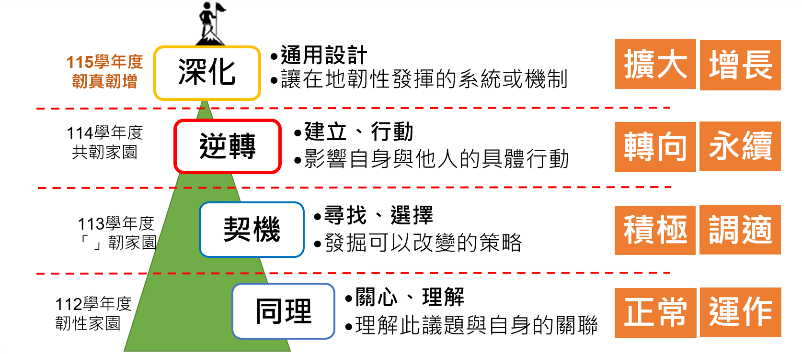

任務設計表
任務成果  （先想像終點） | 請試想學生會設計出一個什麼樣讓在地韌性持續增長的系統或機制？  （這個成果可以採多元形式展現（例如：一套校園資源循環使用系統、一個能持續累積內容的公共藝術裝置、一套食材不浪費的分享冰箱與管理機制…..），但其核心目的都必須是「可以讓在地的韌性持續增長」。請大致描述成果的樣貌，或是草圖示意。
田野調查  （知道查什麼） | 為了「韌真」，發掘在地「原本就已經擁有」的韌性，我們拒絕憑空想像，因此請說明學生預計如何進行在地觀察、田野調查。（例如：訪談社區居民或里辦公室人員、實地拍攝紀錄現場狀況、查閱相關歷史資料或統計數據……）請列出1至3項具體的調查行動，以及預計蒐集到什麼資料。
問題情境  （回推問題） | 具體說明「為什麼這個在地韌性需要被增強？（例如：校園其實已經存在資源再回收利用的在地韌性，但缺乏整理、媒合？）
AI協作  （搭配任務環節） | 為了達成上述的設計目標，請說明「AI 可以幫忙學生做什麼」?  這裡強調的是 AI 的「協作與協助」功能，以支持學生達到設計目的，而非單純規定學生使用特定的 AI 應用軟體請。  (例如：用 AI 輔助田野訪談的規劃與整理及分析、用 AI 生成原型的視覺化來進行設計概念討論…）
任務名稱 | 請為這次任務設計一個獨特的名稱，讓學生一聽就能感受到任務的核心精神。（例如：「老街的種子計畫」、「讓阿嬤也能用的地圖」、「下一棒——板橋老街韌性手冊」…）好的任務名稱通常能讓外人一聽就大致知道你們在做什麼，也能讓學生對任務產生認同感。
Quno應用 | 不申請者，請略過；欲申請者，此欄位必填寫，請簡述預計進行的課程規劃。
※填寫空間若不足，請自行增減

